- Twoim zadaniem jest poprowadzić najpierw paluszkiem, następnie kredką drogę motylków. Zrób to powoli ale dokładnie

- Gdzie jest mój cień? Pomożesz mi? Odszukaj odpowiednie cienie motylków, postaraj użyć się jednego koloru do jednego motylka.

- Weź nożyczki i do dzieła! Z pomocą rodzica, postaraj się wyciąć drogę motyla do kwiatka.

- Paluszkowa zabawa z farbami. Przygotuj farby, patyczki do uszu. Ozdób motyla kolorowymi kropkami, do nakładania farb używaj patyczków do uszu. Niech twój motylek będzie wyjątkowy!

- Czy udało Ci się wykonać wszystkie zadania? Zrobiłaś (-eś) to cierpliwie? Teraz czas na nagrodę ! Każdego dnia możesz zdobyć punkty za sumienną pracę oraz za to, że chętnie wykonujesz zadane polecenia Poproś rodzica, o to aby każdego dnia twoje nagrody wklejał na jedną kartę a4, po czasie kwarantanny przynieś swoje prace i punkty do przedszkola! Na samym końcu wysyłam tabelę do wklejania nagród. Jednego dnia można wkleić 2 punkty. Punkty zdobywacie od poniedziałku do piątku, a weekend odpoczywajcie ;)

PUNKTY NA PONIEDZIAŁEK:
WYTNIJ I WKLEJ W TABELKĘ ;)

ZADANIE 1 ZADANIE 2

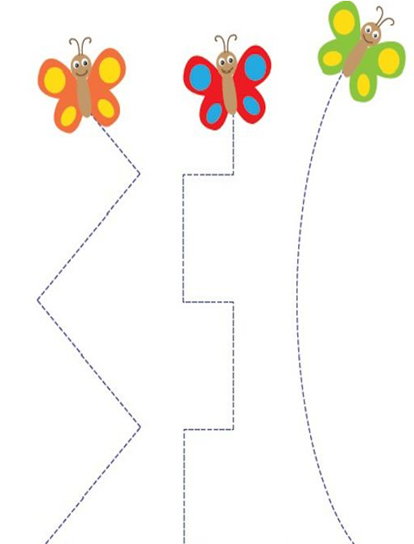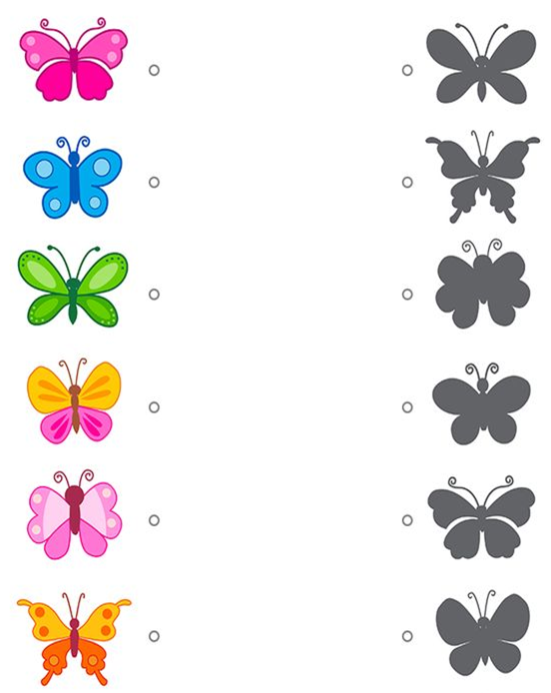
ZADANIE 3 ZADANIE 4

MARZEC 2020
23.03.2020 | 24.03.2020 | 25.03.2020 | 26.03.2020 | 27.03.2020

KWIECIEŃ 2020
01.04.2020 | 02.04.2020 | 03.04.2020 | 06.04.2020 | 07.04.2020
08.04.2020 | 09.04.2020 | 10.04.2020

